**CAMBIOS EN EL PROYECTO**

Se arreglo/añadio el cambio de color al pasar por los botones

código arreglado:

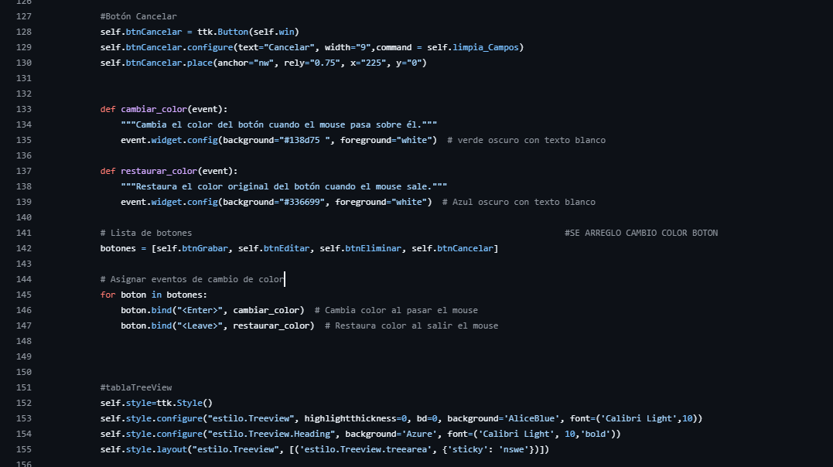

código original:

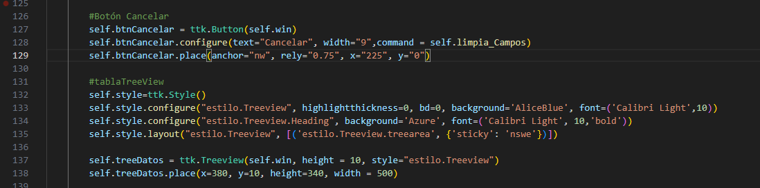

Se corrigió (aunque no se si este bien) el error de mas de 15 caracteres y tambien los borra si son mas

Además se añadio el VALIDAR FECHA con el uso de la librería calendar

código arreglado: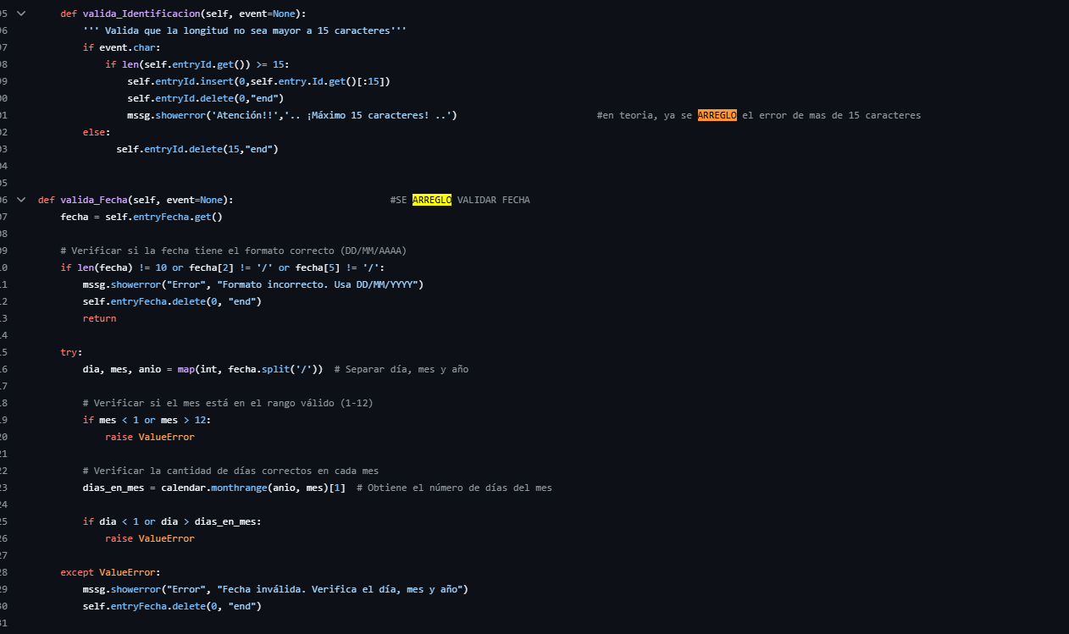

código original:

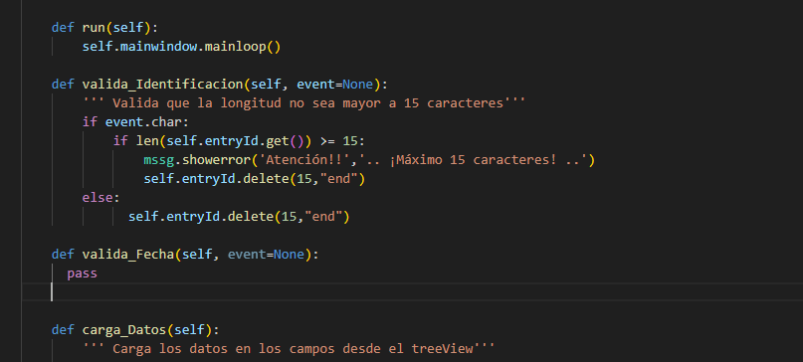

Se añadio el limpiar campos

código arreglado: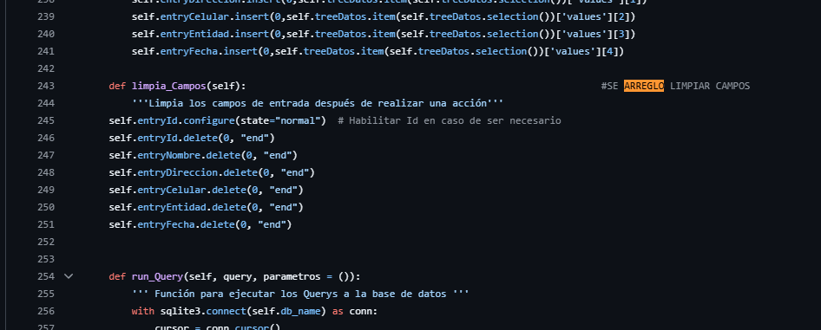

código original:

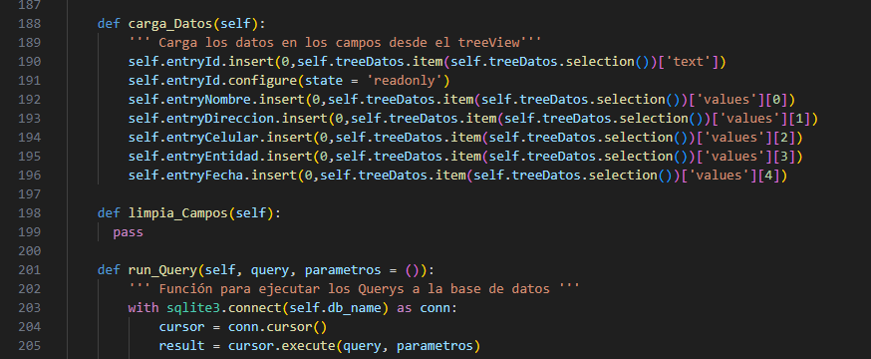

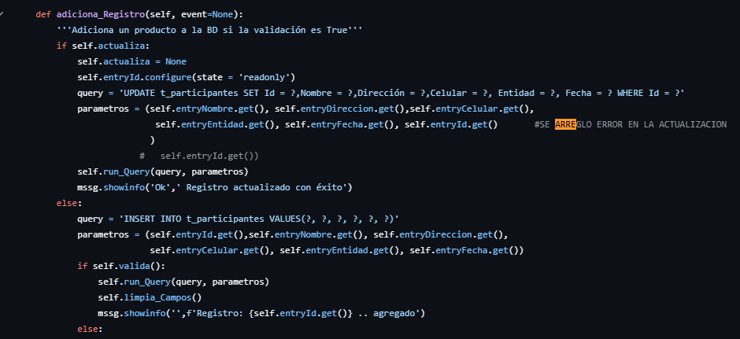

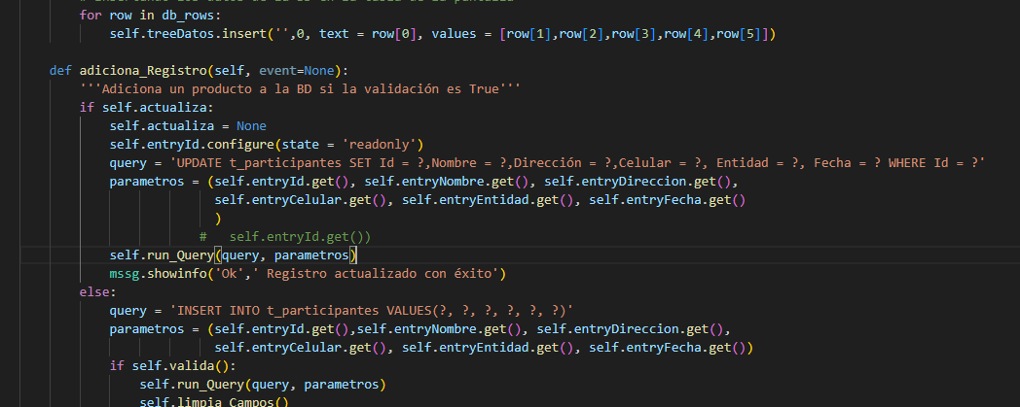

Se añadio el eliminar registro/s

código arreglado: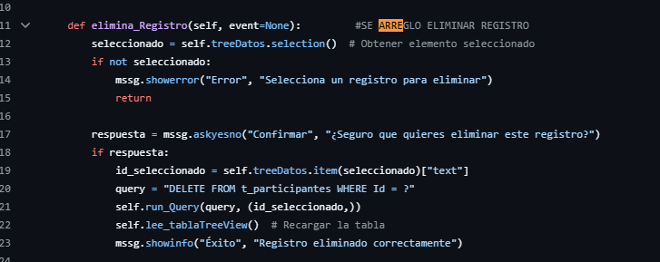

código original:

